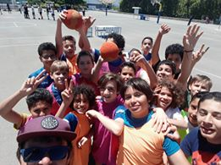
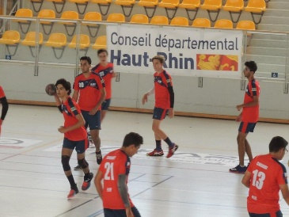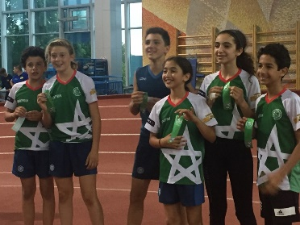

INFORMATIONS AUX PARENTS
ANNÉE 2022-2023

L’ASLL (Association Sportive du Lycée Lyautey) propose un ensemble d’activités sportives encadrées par les professeurs d’EPS de l’établissement et se déroulant pour la plupart le mercredi après-midi, et le soir de 18h15 à 19h45.

Activités individuelles : athlétisme, gymnastique sportive, danse, escalade, tennis de table, boxe (lycéens et 3ème uniquement), badminton, natation.

Activités sport-collectifs: Basketball, Handball, Football, Volleyball

Certaines activités se déroulent à l’extérieur de Beaulieu. Les élèves devront se déplacer par leurs propres moyens : Le Surf porte 13 Ain diab Surf School, Escalade à raison d’environ une sortie par mois au collège Anatole France (le professeur responsable informera les élèves en amont).

INSCRIPTIONS
Auprès de son professeur d’AS lors de la première séance d’activité.
Attention tout dossier incomplet sera refusé

Le reçu de l’inscription se fera sur le carnet de correspondance (tampon)

Pour les enfants des classes de 6ème et 5ème (nés en 2011 et 2010) choisissant un créneau d’activité à 13h le mercredi, les élèves pourront apporter un panier repas ou utiliser les services de la Caféteria (payants). Deux surveillants prendront en charge les enfants entre 12h et 13h et les accompagneront sur les installations sportives à 13h.

Les frais d’adhésion s’élèvent à 450 dhs (par Chèque à l’ordre de l’ « ASLL ») pour un créneau de 1h30 d’activité par semaine.
Les frais d’adhésion comprennent l’assurance Responsabilité Civile et Individuelle Accident (Licence UNSS Maroc)
TARIFS PARTICULIERS :
Frais d’adhésion de 1200 dhs pour l’activité Surf (encadrée par des moniteurs spécialisés d’Ain diab Surf School) ou 200 dhs pour participer uniquement aux compétitions.
Frais d’adhésion de 2000 dhs pour l’activité Natation Intensive Collège (2 séances d’1h30 par semaine en soirée).
Frais d’adhésion de 2500 dhs pour l’activité Natation Intensive Lycée (3 séances d’1h30 par semaine en soirée).

Règlement de l’AS (voir carnet de correspondance) :

- Justificatif : un élève licencié doit venir aux séances d’entraînement avec son carnet de correspondance pour justifier de son identité et de son adhésion à l’AS.

- Assiduité : 3 absences suivies non justifiées entraîneront une exclusion définitive de
l’AS (sauf maladie ou blessure sur présentation d’un certificat médical.

- Aucun remboursement ne sera effectué à la suite d’une inscription dans une activité.

- Respect des créneaux horaires d’entraînement : les élèves ne seront pris en charge que pendant leur créneau d’entraînement, et ne peuvent en aucun cas rester à Beaulieu en dehors de ces heures.

- Respect des autres (adversaires, arbitres, co-équipiers, et enseignants). Le manquement à cette règle sera sanctionné : exclusion soit momentanée soit définitive de l’ASLL.

- Respect du matériel et de l’environnement : tout matériel détérioré ou perdu sera facturé.

- Ponctualité : Horaires ouverture des portes le mercredi : 13 h - 14h30 - 16 h - 17h30 et les Lundis, Mardis, Mercredis, Jeudis et Vendredis soir : 18h - 19h45

L’adhésion à l’AS est un engagement :

Tout élève sélectionné ou convoqué pour des tâches diverses de l’AS (arbitrage, organisation, coaching) s’engage à assurer son rôle jusqu’au bout. Toute absence non justifiée sera sanctionnée.

Les photos des adhérents prises dans le cadre des activités sportives sont la propriété de l’ASLL et de l’UNSSFM.
Elles peuvent dans ce cadre être exposées sur les sites internet suivants servant aussi de sites d’informations :

www.lyceelyautey.org rubrique l’Association sportive.
www.unssfm.com (site de l’Union Nationale du Sport Scolaire Français au Maroc)
www.facebook.fr (groupe AS lycée Lyautey)

M. SACHET

Proviseur du Lycée Lyautey
Président de l’ASLL

